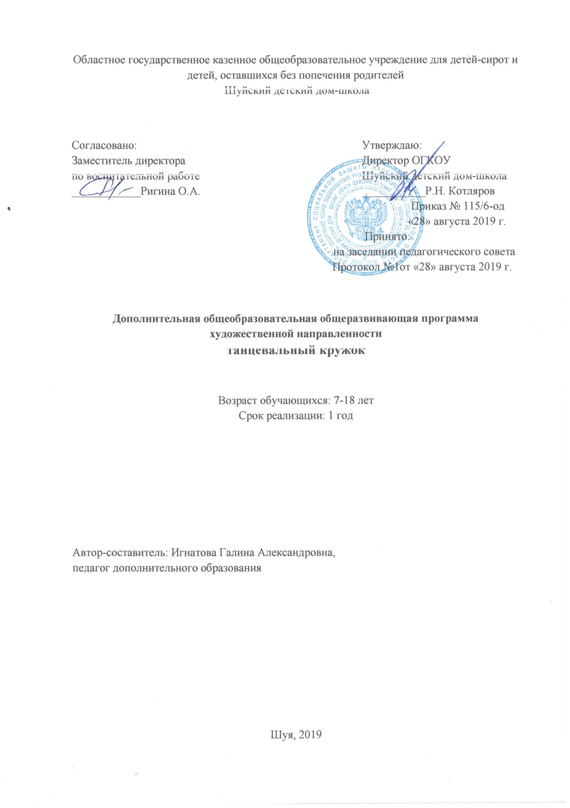

Пояснительная записка
Хореография обладает огромными возможностями для полноценного эстетического совершенствования ребёнка, для его гармоничного духовного и физического развития.
Творчество, его формирование и развитие - одна из интереснейших и таинственных проблем, привлекающая внимание исследователей разных специальностей. Изучение этой проблемы актуально в связи с тем, что главное условие прогрессивного развития общества - человек, способный к творческому созиданию.
Хореографическое искусство учит детей красоте и выразительности движений, формирует их фигуру, развивает физическую силу, выносливость, ловкость и смелость. В танцевальном искусстве красота и совершенство формы неразрывно связаны с красотой внутреннего содержания. В этом единстве заключена сила его эстетического, нравственного воздействия. Только в ходе развития творческих способностей начинается подлинное эстетическое воспитание. Воспитание потребности в творчестве, умение творить по законам красоты - это та сторона эстетического воспитания, которая связана с формированием мировоззрения и с воспитанием нравственных норм.
Занятия танцем формируют правильную осанку, прививают основы этикета и грамотной манеры поведения в обществе, дают представление об актёрском мастерстве.
Танец имеет огромное значение как средство воспитания национального самосознания.
Танец, как и любой другой вид искусства, имеет свой выразительный язык, который в силу образной условности органично сочетается с условным языком музыки. Восприятие музыки в танец активно, что побуждает к танцевальному действию.
Программа предназначена для преподавания основ хореографического искусства в режиме внеурочных занятий. Программа является основой занятий кружка. Она предусматривает систематическое и последовательное обучение.
Программа кружка направлена на развитие творческих способностей ребёнка в области познания искусства танца.
Программа обеспечивает формирование базовой культуры личности ребёнка, которая поможет ему овладеть определенным видом деятельности (танец) и знаниями в области этой сферы.
Цель программы
Формирование начальных хореографических знаний учащихся, исполнительных навыков в области хореографии и создание условий для раскрытия творческого потенциала путём приобщения к танцевальной культуре.
Задачи:
- Знакомство учащихся с основными понятиями танцевальной культуры, её терминологией;
- Обучение танцевальному этикету; умению переносить поведения и общения в танце на межличностное общение в повседневной жизни;
- Развитие общефизических способностей, которые одновременно помогают развивать и тренировать мышечную силу корпуса и ног, пластику рук, грацию и выразительность;
- Развитие памяти, внимания, чувства пространства;
- Развитие танцевальных способностей.
- Воспитание интереса к хореографическому искусству;
- Воспитание нравственности, дисциплинированности, чувства долга, организованности с использованием эстетических особенностей бального танца;
- Умение работать в коллективе;
- Воспитание культуры движения.
Программа ориентирована на:
- совершенствование исполнительских способностей;
- развитие мышления;
- расширение кругозора;
- привитие общей и музыкальной культуры.
Формы работы:
- беседа;
- практическое занятие (тренировочное занятие);
- занятие повторения.
Планируемые результаты
- Развитие внимательности, настойчивости, целеустремленности умениепреодолевать трудности;
- Воспитание чувства ответственности, дисциплинированности;
- Развитие самостоятельности при выполнении разнообразных заданий;
- Развитие творческой активности;
- Уметь работать в коллективе и индивидуально;
- Знать основы исполнения танцевальных движений, комбинаций;
- Уметь самостоятельно готовиться к занятию, разогреваться, выполнять разминку;
- Уметь двигаться в соответствии с темпом и ритмом музыки;
- Уметь исполнять танцевальные элементы и комбинации под музыку;
- Уметь применять полученные знания и навыки на практике.

Оценка результативности программы для промежуточной аттестации

Высокий уровень | Средний уровень | Низкий уровень
Имеет высокие навыки исполнения классического экзерсиса, элементов эстрадного танца.Творчески подходит к заданию, точно передает образ, с натуральностью, неповторимостью. | Имеет замечания при исполнении упражнений классического экзерсиса; не выразительно исполняет элементы современного и эстрадного танца.Выполняет задание с достаточным творческим подходом, но без яркого образного показа. | Не уверенно исполняет упражнения классического экзерсиса;не выразительно исполняет элементы современного и эстрадного танца.Не стремится передать заданный образ, комплексует при общемпоказе.
Тематическое планирование танцевального кружка

Наименование разделов, темы | Количество часов
- Вводное занятие | 4
- Ритмическая мозаика известных образцов народной музыки | 26
- Партерная гимнастика с усложненными формами координации движений | 26
- Основы освоения национальной хореографии | 20
- Образная пластика рук | 16
- Музыкально-танцевальные дидактические игры | 20
- Освоение танцевального репертуара | 24
- Освоение сценического пространства | 20
- Слушаем и фантазируем | 10
- Музыка и танец | 10
- Основы обучения классическому и народному танцу | 30
Всего | 206

Содержание программы танцевального кружка

1.Ознакомление с инструкцией по ТБ;с инструкцией по пожарной безопасности;с правилами поведения на занятии;с образовательной программой. «Радостные» поклоны. Вариации национальных поклонов. Поклоны партнеру, педагогу. Прием образного движения, образная метафора.
2. Ритмическая мозаика известных образцов народной музыки. Многообразие метро-ритма музыкального этноса, игра, образ, предлагаемые обстоятельства – ключ к пластическому решению задач,ритмоформула музыки в образно-танцевальных движениях.
3. Партерная гимнастика с усложненными формами координации движений. Растяжки, наклоны и другие слитные гимнастические упражнения, образные названия – эмоциональное исполнение, локальные задачи конкретного упражнения. Развитие «растянутости», гибкости, эластичности мышц и связок.
4. Основы освоения национальной хореографии. Основные элементы народного танца на середине: «ходовой» комплекс, группа «притопов», «переступаний», «дробей», па-де-басков, веревочек, хлопушек, присядок, ковырялочек.Постановка корпуса, рук, ног, головы.
5. Образная пластика рук. Фольклорные руки, руки-эмоции: радостные, плачущие, протестующие, руки-позиции: «держать мяч», «вот такие щучки», «жук-рогач», «руки импровизируют».Освоение основных позиций, положений движений рук в танце, в образно-игровой, ассоциативно-художественной форме.
6.Музыкально-танцевальные дидактические игры.Самостоятельное сочинение сюжета, «Шторм», «Сыщики», «Гномы», «Клоуны», «Тучка», «Лешачки». Освоение характерологических пластических черт различных образов с элементами импровизации.
7. Освоение танцевального репертуара. Освоение народной хореографии, свободной пластики, гротеска, пантомимы, прием образного решения и исполнительского показа танца, образный комментарий по ходу танца, озвучивание движения голосом педагога.Освоение хореографических номеров, разнообразных видов свободной пластики, гротеска, народного танца, парного исполнительства мимики и жестов.
8. Освоение сценического пространства. Пространство репетиционного зала и сценической площадки, освоение простых хореографических рисунков-фигур.Дальнейшее освоение репетиционного и сценического пространства, танцевальных рисунков-фигур, положений тела исполнителя, прием «переноса» танцевального зала на сцену, прием образного решения танцевальных рисунков-фигур, прием «сохранения» интервала в танце.Первые, вторые и третьи линии репетиционного зала, шахматный порядок построения.Выработка ориентации в сценическом и репетиционном пространстве.
9. Слушаем и фантазируем. Элементарные формы танцевальной импровизации, самостоятельное сочинение хореографического фрагмента на предлагаемую педагогом музыку, освоение основ пластической импровизации, развитие инициативы, активности, творческого поиска, прием использования предлагаемых обстоятельств.
10.Музыка и танец. Развитие музыкальной культуры личности воспитанника в образно-художественной системе отношений «музыка-танец», музыкальное сопровождение танца как методический прием, прием образного рассказа музыки.
11. Основы обучения классическому и народному танцу. Элементы экзерсиса классического танца на середине зала, постановка корпуса. Разучивание танцевальных композиций.

